Pracovný návrh

**VYHLÁŠKA**

**Ministerstva dopravy, výstavby a regionálneho rozvoja Slovenskej republiky**

z .............. 2011,

**ktorou sa ustanovujú podrobnosti o organizácii poskytovania elektronických komunikačných sietí a elektronických telekomunikačných služieb  
na obdobie krízovej situácie**

Ministerstvo dopravy, výstavby a regionálneho rozvoja Slovenskej republiky (ďalej len „ministerstvo“) podľa § 40 ods. 3 zákona č. .................. Z. z. o hospodárskej mobilizácii a o zmene a doplnení zákona č. 387/2002 Z. z. o riadení štátu v krízových situáciách mimo času vojny a vojnového stavu v znení neskorších predpisov (ďalej len „zákon“) ustanovuje:

**§ 1**

Táto vyhláška upravuje organizačné, personálne a materiálno-technické opatrenia na zabezpečenie prednostného spojenia na obdobie krízovej situácie.[1])

**§ 2**

(1) Prednostnými užívateľmi verejných telekomunikačných služieb,[2]) ktorí v období krízovej situácie využívajú prednostné spojenie (ďalej len „odberateľ“), sú:

a) prezident Slovenskej republiky,

b) Národná rada Slovenskej republiky,

c) vláda Slovenskej republiky, ministerstvá a ostatné ústredné orgány štátnej správy,[3])

d) Ústavný súd Slovenskej republiky, súdy, prokuratúra a verejný ochranca práv,

e) obvodné úrady,

f) vyššie územné celky,

g) obce,

h) Parlamentná rada Slovenskej republiky, bezpečnostné rady zriadené podľa osobitného predpisu,[4])

i) ozbrojené sily Slovenskej republiky,[5])

j) ozbrojené bezpečnostné zbory,[6])

k) Slovenská informačná služba,

l) záchranné zložky integrovaného záchranného systému,[7])

m) Národná banka Slovenska,

n) Rozhlas a televízia Slovenska,

o) zdravotnícke zariadenia,[8])

p) určené subjekty hospodárskej mobilizácie.[9])

(2) Zabezpečenie prednostného spojenia podľa § 3 na hlavné alebo záložné miesta riadenia[10]) pre odberateľov podľa odseku 1 sa objednáva u príslušného poskytovateľa verejných telekomunikačných služieb, ktorým sa na účely tejto vyhlášky rozumie poskytovateľ verejnej telefónnej služby, poskytovateľ bezplatného a nepretržitého prístupu k verejnej telekomunikačnej službe tiesňového volania bez použitia mincí alebo telefónnej karty a poskytovateľ verejnej telekomunikačnej služby prevádzkou telefónnych automatov, ktorý zabezpečuje prednostné spojenie na obdobie krízovej situácie (ďalej len „dodávateľ“).

(2) Prednostné spojenie sa uskutočňuje na celom území Slovenskej republiky alebo na jeho časti.

**§ 3**

(1) Prednostným spojením sa na účely tejto vyhlášky rozumie zabezpečenie regulácie prevádzky verejných telekomunikačných sietí[11]) a poskytovania verejných telekomunikačných služieb s cieľom umožniť odberateľom prednostné využívanie verejných telekomunikačných služieb v období krízovej situácie.

Do prednostného spojenia sa zaraďujú:

a) telefónne stanice v pevnej verejnej telefónnej sieti (ďalej len pevná telefónna stanica),

b) pevné telefónne stanice na záložných pracoviskách,

c) mobilné telefónne prístroje určené na plnenie úloh v období krízovej situácie,

d) telefónne stanice určené na odovzdávanie varovných signálov v systéme varovania obyvateľstva a vyrozumenia osôb,

e) verejné telefónne automaty a telefónne stanice tiesňového volania,

f) služobné telefónne stanice zamestnancov poskytovateľa verejných telekomunikačných služieb a prevádzkovateľa verejných telekomunikačných sietí určené ich vnútornými predpismi,

g) telefónne prípojky do pobočkových ústrední.

(2) Telekomunikačné zariadenia uvedené v odseku 1 písm. a) až c) a g) sa zaraďujú do prednostného spojenia na základe žiadosti podľa vzoru uvedeného v prílohe, ktorú odberateľ predkladá dodávateľovi v dvoch výtlačkoch; zmluvný vzťah medzi odberateľom a dodávateľom sa spravuje osobitným predpisom.[12]) Telekomunikačné zariadenia uvedené v odseku 1 písm. d) až f) sa zaraďujú do prednostného spojenia automaticky v rámci starostlivosti príslušného poskytovateľa verejných telekomunikačných služieb a prevádzkovateľa verejných telekomunikačných sietí.

(3) Dodávateľ po vykonaní potrebných opatrení vráti odberateľovi potvrdený výtlačok žiadosti; ak z technických dôvodov nemôže zabezpečiť prednostné spojenie v plnom rozsahu, uvedie tieto dôvody v prílohe k potvrdenému výtlačku žiadosti. Zmeny prednostného spojenia dodávateľ vykonáva na základe odôvodnenej žiadosti odberateľa.

(4) Zabezpečenie prednostného spojenia podľa odseku 1 písm. d) až f) sa vykonáva bezplatne;[13]) v ostatných prípadoch za cenu podľa osobitného predpisu.[14])

(5) Dodávateľ predkladá ministerstvu do 30. septembra kalendárneho roka prehľad odberateľov, ktorý obsahuje tieto údaje:

a) názov, adresu a identifikačné číslo (IČO) dodávateľa,

b) názov, adresu a identifikačné číslo (IČO) odberateľa,

c) počet kusov telekomunikačných zariadení vyžiadaných od odberateľa v členení podľa odseku 1; pevné telefónne stanice na záložných pracoviskách podľa odseku 1 písm. b) sa uvedú ako súčasť pevných telefónnych staníc na pracoviskách podľa odseku 1 písm. a),

d) počet kusov telekomunikačných zariadení zabezpečených pre odberateľa v členení podľa odseku 1; pevné telefónne stanice na záložných pracoviskách podľa odseku 1 písm. b) sa uvedú ako súčasť pevných telefónnych staníc na pracoviskách podľa odseku 1 písm. a),

e) dôvody nezabezpečenia prednostného spojenia, ak k nemu nedošlo.

**§ 4**

Zrušuje sa vyhláška Ministerstva dopravy, pôšt a telekomunikácií Slovenskej republiky č. 164/2003 Z. z., ktorou sa ustanovujú podrobnosti o organizácii telekomunikačných služieb na obdobie krízovej situácie.

**§ 5**

Táto vyhláška nadobúda účinnosť ...........

**Príloha**

**k vyhláške č. ................**

V z o r

**Ž I A D O S Ť**

na zariadenie účastníckej telefónnej stanice do prednostného spojenia

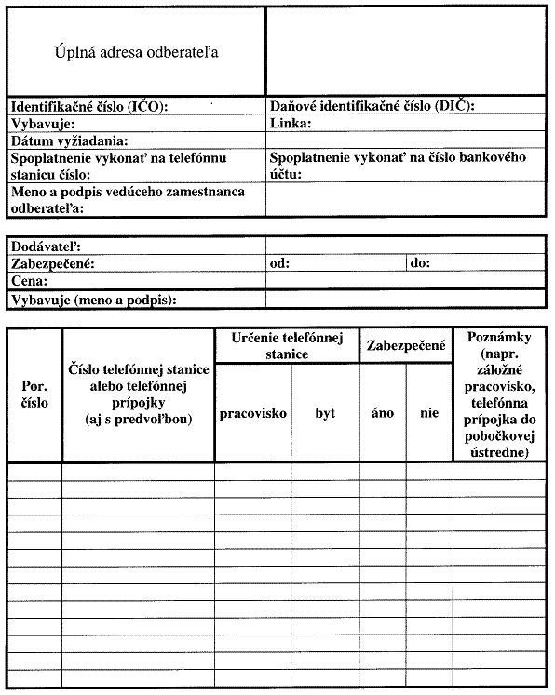

Odtlačok pečiatky a podpis odberateľa:                           Odtlačok pečiatky a podpis

dodávateľa:

1. ) Čl. 1 ods. 4 ústavného zákona č. 227/2002 Z. z. o bezpečnosti štátu v čase vojny, vojnového stavu, výnimočného stavu a núdzového stavu.
2. ) § 5 ods. 2 zákona č. 195/2000 Z. z. o telekomunikáciách.
3. ) Zákon č. 575/2001 Z. z. o organizácii činnosti vlády a organizácii ústrednej štátnej správy v znení neskorších predpisov.
4. ) Čl. 7 až 10 ústavného zákona č. 227/2002 Z. z.
5. ) § 2 ods. 4 až 6 zákona č. 321/2002 Z. z. o ozbrojených silách Slovenskej republiky.
6. ) Napríklad zákon Národnej rady Slovenskej republiky č. 171/1993 Z. z. o Policajnom zbore v znení neskorších predpisov, zákon č. 57/1998 Z. z. o Železničnej polícii v znení neskorších predpisov, zákon č. 4/2001 Z. z. o Zbore väzenskej a justičnej stráže v znení zákona č. 422/2002 Z. z.
7. ) § 7 až 9a zákona č. 129/2002 Z. z. o integrovanom záchrannom systéme.
8. ) § 23 zákona Národnej rady Slovenskej republiky č. 277/1994 Z. z. o zdravotnej starostlivosti v znení neskorších predpisov.
9. ) § 4 ods. 1 písm. d) návrhu zákona o hospodárskej mobilizácii a o zmene a doplnení zákona č. 387/2002 Z. z. o riadení štátu v krízových situáciách mimo času vojny a vojnového stavu v znení neskorších predpisov.
10. ) § 9 vyhlášky Ministerstva vnútra Slovenskej republiky č. 201/2002 Z. z. o zabezpečovaní organizovania jednotiek civilnej ochrany a o zabezpečovaní záchranných, lokalizačných a likvidačných prác.
11. ) § 4 ods. 5 zákona č. 195/2000 Z. z.
12. ) § 289 až 292 Obchodného zákonníka.
13. ) § 41 ods. 2 zákona č. 195/2000 Z. z.
14. ) Zákon Národnej rady Slovenskej republiky č. 18/1996 Z. z. o cenách v znení neskorších predpisov.